2014级建筑工程技术专业

毕 业 设 计 任 务 书

滁州职业技术学院
土木工程系
二〇一六年十月

  - 毕业设计的意义
毕业设计是本专业人才培养方案中重要的综合性实践教学环节。通过此阶段的学习与实践，使学生进一步巩固并加深理解所学的专业理论知识，培养学生综合运用专业知识，独立完成职业岗位工作及解决工程实际问题的能力。使学生在实际工作环境中接受职业岗位技能的综合训练，从而达到专业人才培养目标的要求，最终实现与岗位零距离就业的目标。
  - 设计目的
掌握并能够正确运用建筑设计原理及知识，培养学生独立作业能力，能够正确分析并解决问题。训练学生的绘图技巧、提高学生的识图能力。
重点培养识图和结构设计能力，掌握建筑结构的结构布置、结构计算方法和建筑、结构施工图等，为将来工作打下一定的基础。
  - 设计总要求
设计应符合现行标准和规范要求。计算书应书写工整，计算正确，格式统一；图纸应符合建筑制图标准，幅面整洁，布局合理，图纸尽量简捷明了，设计深度达施工图要求。
  - 设计题目
1、六层商品住宅楼：
  - 工程性质及规模
本工程为某房地产开发公司开发的安居工程，为六层住宅现浇钢筋混凝土框架结构，总建筑面积约3000平方米。结构设计使用年限50年。
  - 设计条件及有关原始资料
1)工程地点：某市某街路中段，拟建场地见下图
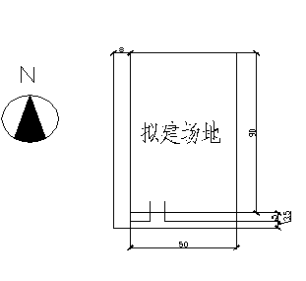
2)有关要求：
a、一梯两户，二个单元组合；
b、户型：三室两厅（或三室一厅）建筑面积约100~140平方米；三室一厅（或三室两厅）建筑面积约80~120平方米；
c、主要居室应有良好的朝向，室内应有良好的通风，采光较好，设计恰当，卫生间、厨房应满足现代小康居住标准，层高为2.90m；
d、生活服务设施齐备，平台布局合理、新颖；
e、建筑造型别致，有新意，可采用坡屋顶；
f、每户一生活阳台，所有窗户采用塑钢窗，室内为木门；
2、某公司商务综合楼
1）工程概况：
某公司拟在市区某地建造一幢综合办公大楼，建筑层数在六层左右，其中底层和二层主要为展销大厅和对外商业及商务用房，其它层为写字间，供对外出租。框架结构，室外有停车场和绿化布置，总建筑面积5000平方米左右。
2）基地平面：
用地范围内基本平坦，用地西、北、南三侧均有城市现状道路。其中南侧道路为较主要的干道，西侧为一次要干道，基地西面有一座公园，如图所示。
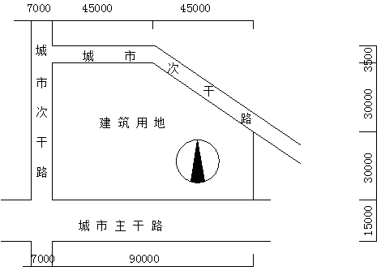
3）设计要求
A、组成：入口大厅、底层服务、餐饮、写字办公、会议室、多功能厅区、交通面积、卫生间和其它。
B、一般要求：办公建筑应根据使用要求，结合基地面积、结构选型等情况确定开间和进深，并利于灵活分割。
3、学校教学楼
1）工程性质及规模：
24个班小学教学楼，四层，砖混结构。总面积3000平方米。
2）工程地点：
某市区主干道北侧，拟建场地见下图
3）设计要求：
A、组成：普通教室16个、自然教室一个、音乐教室1个、图书室一个，教具广播传达、收发体育器材、行政办公区、教师办公室若干、楼梯两部每层男女厕所各式各样一个等。
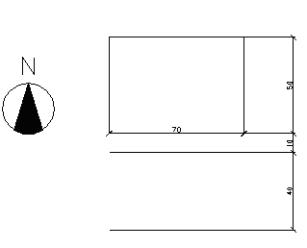
B、要求：
a、教室自然采光，窗地面积比例1：4~~1：6；
b、楼梯间耐火等级不低于2级；
c、男厕所按40人设一大便蹲位，女厕所按25人设一蹲位，浴洗间设水池或水槽，水龙头按每80人1个，该校男女生
d、厕所设小浴洗间的地面和墙壁要做瓷砖或水磨石面层，墙裙高度1200mm。
e、教室走廊做高墙裙，用可清洗材料做面层；
f、建筑体型在满足使用功能的前提下，力求朴素大方，活泼开朗，充分反映青少年朝气蓬勃、欣欣向上性格特征，具有强烈的时代感；
g、教室间应有良好的朝向、通风，特别是音乐教室的位置慎重考虑；
h、总体布置要合理安排教学楼位置，组织好校内交通道路以及60米直跑道的场地；
  - 设计原始地区资料
一）总平面图，见各题。
二）地质条件：
a、土质层1.0米厚疏松均匀杂填土；
b、地下水位在自然地面以下2米，地下水位无侵蚀作用，冰冻深度为200毫米，1.5以下承载力标准什为180kN/m²的粘性土；
c常年主导风向为东南风；
d、抗震设防烈度为7度
  - 毕业设计任务
一）建筑方案部分
要求：每个学生按所在组别制定方案，铅笔制图，注明设计意图，画出主要的平、立、剖面图（比例1：100）。
在熟悉任务书、收集资料、参观同类建筑的基础上设计，由指导教师评定成绩择优确定1~2个较为成熟的方案。
二）建设设计部分
每人做出一套详细的建筑施工图，铅笔绘图或采用描图纸绘图，但必须留有底稿，否则以零分计。主要内容包括：
（1）总平面图，建筑设计说明
（2）平、立、剖面图、屋顶平面图（1：100）；
（3）施工详图若干；
三）结构计算
完成下列内容：
- 楼梯设计；
- 梁板设计；
- 柱或墙体设计；
- 雨篷或挑檐设计；
- 基础设计；
四）结构设计
完成一套施工图，主要内容：
1、基础平面图及详图（1：100和1：20）；
2、各层结构布置图（1：100）；
3、现浇配筋详图；
4、主要承重构件详图；
5、楼梯详图。
  - 成绩评定
毕业设计总成绩包括对设计和答辩两个环节的评价，两个环节的成绩分别按百分制评分，并按设计环节70%、答辩环节30%的比例计算总分，然后再换算出五级计分制成绩，即优秀（得分≥90）、良好（80≤得分＜90）、中等（70≤得分＜80）、及格（60≤得分＜70）、不及格（得分＜60）。
1、毕业设计环节（70%）
(1)考勤成绩（20%）
由指导教师及小组长进行考勤，每次不到扣10分，迟到早退扣5分。累计三次不到者，此项成绩为零。
(2)计算书成绩（20%）
计算书应书写工整，格式符合要求，内容正确、完整，能够指导绘制施工图，不符合要求酌情扣分。
(3)图纸成绩（30%）
1）抽查识图能力（10%）
由教师指导过程中随机抽查，避免只会抄绘而不会识图的局限。
2）图面成绩（20%）
按此次作业要求，视其图面达到的程度而定，此项成绩由指导教师评定。
2、 毕业答辩环节（30%）
能正确完整地回答老师提出的问题。
  - 设计参考书及标准图集
1、《建筑设计资料集》；
2、《建筑制图标准》GB50105
3、《建筑结构制图标准》GB50105
4、《建筑结构荷载规范》GB50009
5、《建筑结构抗震设计规范》GB50011
6、《混凝土结构设计规范》GB50010
7、《砌体结构设计规范》GB50003
8、《简明建筑结构设计手册》
9、《建筑力学与结构》 教 材
10、《地基与基础》 教 材
11、《建筑识图与构造》 教 材
  - 设计时间及安排
设计时间：2016 .11.2－2016.12.4；答辩时间：2016.12.5－2016.12.6（各班可根据实际进度可以提前进行答辩，但不允许迟于规定的时间）
各阶段参考时间如下：
方案设计 三天
建筑设计 一周
结构计算 一周半
结构设计 一周
毕业答辩 两天
  - 毕业设计指导教师和毕业答辩教师
毕业设计指导教师
14建工2、3班 朱 宝 林秋怡
14建工4、5班 余 龙 徐邹影
14建工6、7班 梁成燕 黄展华
14建工8、9班 王先恕 董 波
14建工10、11班 尤 超 冯 环
15建工（五年制） 梁冠军 朱振东
毕业答辩教师
第一小组：组长：朱 宝 组员：林秋怡，余 龙
第二小组：组长：梁成燕 组员：黄展华，徐邹影
第三小组：组长：王先恕 组员：朱振东，董 波
第四小组：组长：尤 超 组员：冯 环，梁冠军

附2

滁州职业技术学院
Chuzhou Vocational & Technical College

毕业设计评审表

毕业设计题目：______________________
____________________________________

学生姓名____________________
学 号____________________
专 业____________________
系 部____________________
指导教师____________________

滁州职业技术学院教务处 印制

毕业设计任务书
题 目
任务起止日期 | 年 月 日 至 年 月 日
主要内容、拟解决的问题和参考文献综述：

指导教师签名： 年 月 日
专业综合实践环节责任人签名： 年 月 日

教师指导记录表
次序 | 指导时间 | 主要指导内容
第一次
第二次
第三次
第四次
第五次
第六次
指导教师评语和初评成绩
评语：

初评成绩_________

指导教师签名： 年 月 日

答辩环节老师提问、学生回答情况和答辩小组评语
答辩老师提问 |  |  | 学生回答情况
1．
2．
3．
4．
记录人签名： 答辩日期： 年 月 日
答辩小组评语和  答辩成绩 | 成绩__________
答辩主持人签名： |  | 答辩小组成员签名：  年 月 日
毕业设计总成绩评分: 对应五级制成绩:

毕业设计领导小组审核意见
领导小组负责人签名： 系部盖章： 年 月 日

